SVEUČILIŠTE U ZAGREBU
FAKULTET ELEKTROTEHNIKE I RAČUNARSTVA

SEMINAR

Plazma u svemiru
Filip Mamić
Voditelj: Doc.dr.sc. Sanda Pleslić

Zagreb, travanj, 2011.
Sadržaj

- Uvod .............................................................................................2
  - Polarna svjetlost. ...............................................................2
  - Rana mjerenja geomagnetskog polja ….............................2
  - Ionosfera i magnetosfera ....................................................5
  - Solarni vjetar .......................................................................5

- Plazma općenito ………..................................................................6
  - Osnovni procesi ....................................................................6
    - Definicija plazme …………………………………………...6
    - Rekombinacija i ionizacija ………………………………...6
    - Parametri plazmenih sustava …………………………….7
  - Kolektivna svojstva plazme .................................................10
    - Elektronska plazmena frekvencija ……………………....12
    - Debyjeva duljina ……………………………………..........15
  - Ponašanje jedne čestice ......................................................16
    - Gibanje čestice u homognenom mag. polju …………....16

- Solarni vjetar ...................................................................................19
  - Sunce ...................................................................................19
  - Solarni vjetar .........................................................................21
    - Formiranje solarnog vjetra………………………………....21
    - Međuplanetarno magnetsko polje………………………...24

- Istraživanje heliosfere........................................................................25
  - Veličina heliosfere…………………………………………........25
  - Struktura heliosfere……………………………………………..27
  - Tijek istraživanja heliosfere i pogled u buduće misije …........28

- Zaključak ...........................................................................................31

- Sažetak...............................................................................................32

Uvod

  - Polarna svjetlost

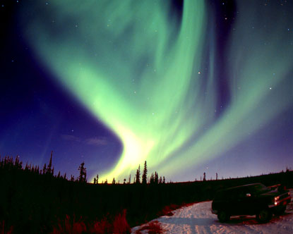
Još od antičkih vremena ljude je intrigirala pojava polarne svjetlosti. U Starogrčkoj literaturi nalazimo indikacije koje opisuju polarnu svjetlost kao „goruće nebo“ (Xenophanes 6. st. pr. Kr.) .
Ta pojava nije bila razumljiva u to vrijeme pa je bila okružena strahom i nevjericom. U 17. stoljeću dolazi do prvih znanstvenih pokušaja objašnjavanja izvora svjetlosti na sjeveru.
Slika 1.1 Aurora borealis (polarna svjetlost)
Edmund Halley je, u dobi od 60 godina, prvi dao moguće rješenje. Smatrao je da zemaljsko magnetsko polje utječe na gibanje svjetlosti. 1731. godine francuski filozof de Mairan je odbacio popularnu ideju , u to vrijeme , da svjetlost nastaje refleksijom od led i snijeg te također kritizirao Halleyevu teoriju . Predložio je da svjetlost mora biti povezana sa Suncem i sunčevim pjegama . Nakon toga počinje napredak u području geomagnetizma i polarna svjetlost je točnije objašnjena.

  - Rana mjerenja geomagnetskog polja

Prve sumnje, da postoji geomagnetsko polje ( slika 1.2. ), počele su sa prvim kompasom. Kako se kompas sve više razvijao tako je i znanje o geomagnetskom polju jačalo. U kineskoj literaturi se prvi puta spominje pokazivanje kompasa na sjever ili jug (11.st.). U Europi nalazimo dva djela svećenika Alexandera Neekana (1157. – 1217.) De Untesilibus i De Rerum. U tim djelima opisuje pokazivanje kompasa te korist kompasa u navigaciji . Do kraja 14. stoljeća većina tadašnjih brodova je imala kompas za navigaciju .
Nije sigurno kada se otkrilo da os rotacije Zemlje i os magnetskog polja Zemlje zatvaraju kut od 11.5° . No, pismo napisano od strane Georga Hartmanna za Albrechta od Prussie (1544.) nam pokazuje da je on razmatrao kut razlike između magnetskog i geografskog sjevera te ga je procijenio na oko 6° do 10°. Hiorter otkriva povezanost magnetskog polja Zemlje i polarne svjetlosti.

Veliki napredak se dogodio u 19. stoljeću kada je razvijena velika mreža opservatorija diljem svijeta. Richard Carrington je otkrio velike baklje svjetlosti na Suncu. U isto vrijeme Kew Observatory je izmjerio poremećaje u magnetskom polju 18 sati poslije dogodila se najsnažnija magnetska oluja u povijesti. Polarna svjetlost se vidjela čak do Puerto Rica. Oluja je bila toliko jaka da je izazvala požare na nekoliko telegrafskih stanica u SAD-u i Europi. Da bi poremećaj došao tako brzo (18 sati) od Sunca do Zemlje morao bi putovati preko 2300 km/s . Danas znamo da je takva brzina velika i za solarni vjetar sa raznim poremećajima. Preteča modernog shvaćanja polarne svjetlosti bio je Henri Becquerel (Bq – jedinica radioaktivnosti ) . On je smatrao da se čestice emitiraju sa Sunca i, vođene zemljinim magnetskim poljem , dolaze u područje gdje se pojavljuje polarna svjetlost. Vjerovao je da pjege na Suncu izbacuju protone .

Izum vakuumske cijevi je vodio do razmišljanja da je polarna svjetlost slična katodnim zrakama. Sir William Crookes dokazao je eksperimentalno da se katodne zrake savijaju pod utjecajem magnetskog polja. J.J. Thomson je dokazao da se katodne zrake zapravo sastoje od malih , negativno nabijenih čestica koje danas zovemo elektronima. Birkeland je proveo eksperiment sa modelom Zemlje i elektroni su ostavljali tragove i pravili zonu sličnu zoni u kojoj se vidi polarna svjetlost. Također je vjerovao da ti elektroni dolaze sa Sunca.

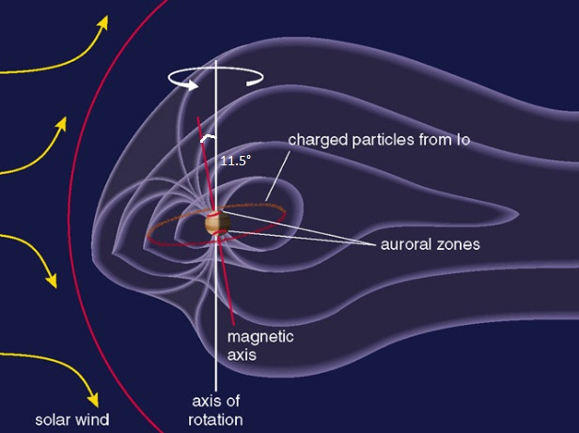

Slika 1.2. Magnetsko polje Zemlje

  - Ionosfera i magnetosfera

Ionosfera je sloj atmosfere između 50km i 600km iznad površine Zemlje . Sastoji se uglavnom od kisika i dušika . Sunčeva energija u obliku UV zračenja i X zraka ionizira plinove i time omogućava elektronima da se gibaju nesmetano . Balfour Stewart je u svojem članku „Encyclopaedia Britannica“ zaključio da je gornja atmosfera lokacija električne struje , koju kontrolira Sunce , i koja utječe na mjerenje magnetskog polja na površini Zemlje . Na slici 1.3. vidimo gustoću elektrona u ovisnosti o udaljenosti od površine Zemlje. U području ionosfere gustoća elektrona je najviša . Razvoj radio odašiljača i prijemnika je omogućio otkrivanje slojeva ionosfere. G. Breit i M. A. Tuve su mjerili vrijeme potrebno da se odaslani signal
reflektira i vrati natrag na Zemlju . Tako su otkrili tri sloja koje su nazvali F , E , D sloj ostavljajući mogućnost dopune slovima A , B , C u slučaju da se otkriju niži slojevi .

Sa novim spoznajama o ionosferi , dolazile su i nove spoznaje o polarnoj svjetlosti.
Elektroni iz ionosfere se sudaraju sa atomima iz gornjeg dijela atmosfere te se emitira svjetlost različitih valnih duljina . Izmjereno je da atom kisika u granicama od 100km do 250km zrači zelenom svijetlošću ( 557nm ) . Crvena svjetlost atoma dušika je dominantna iznad 250km ( 630nm ). Zaključili su da promjena boje ovisi o visini .

F. Lindemann i S. Chapman su prvi definirali magnetosferu . Lidemann je zamislio Zemlju kao golemi magnetski dipol . Chapman je objasnio nastanak geomagnetski oluja . Solarni vjetar bi okružio cijelu Zemlju i uzrokovao kompresiju magnetskog polja ( slika 1.4.).

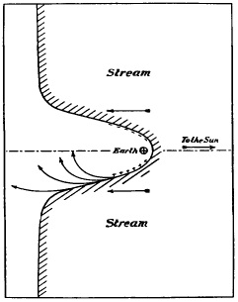
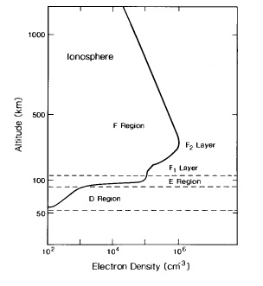

Slika 1.3. Gustoća elektrona Slika 1.4. Solarni vjetar okružuje Zemlju

Također je Lindemann dao objašnjenje „toka“ koji dolazi sa Sunca i uzrokuje poremećaje . Smatrao je da se „tok“ sastoji od jednakog broja pozitivno i negativno nabijenih električnih čestica . Danas taj „tok“ zovemo plazma.

1.4.Solarni vjetar

Ako polarnu svjetlost uzrokuju elektroni , i ako ti elektroni dolaze sa Sunca , onda moraju putovati zajedno sa jednakim brojem iona .Takvo je mišljenje prevladavalo među znanstvenicima u prvoj polovici 20. stoljeća. Ta se ideja smatra prvim modelom toka ionizirane plazme međuplanetarnog svemira kojeg danas zovemo solarni vjetar. Smatralo se da je solarni vjetar pojava koja se događa povremeno .

C. Hoffmeister je , promatrajući komet u solarnom sustavu ( slika 1.5. ) , ustanovio da rep , koji se stvara iza kometa , nije radijalan već je pomaknut od pravca kretanja za 5° . L. Biermann je tako zaključio da solarni vjetar putuje brzinom od otprilike 450 km/s konstantno i u svim smjerovima od Sunca .
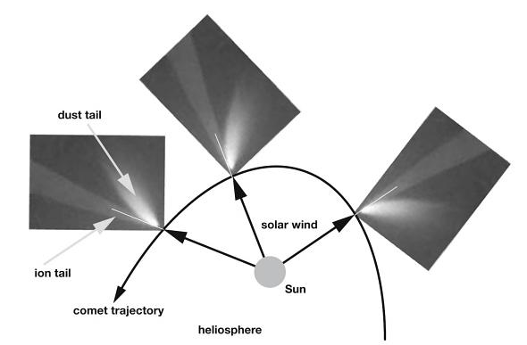

Slika 1.5. Komet u solarnom sustavu

Kasnije su otkrivena i magnetska svojstva solarnog vjetra , te da je gustoća elektrona
oko 30 cm⁻³ .

To je vrijeme bilo zora modernog istraživanja svemira . Postojanje solarnog vjetra te njegova magnetska svojstva potvrdile su sonde lansirane oko 1960. godine .

Plazma općenito

  - Osnovni procesi

    - Definicija plazme

Plazmom se ne može nazvati bilo kakav ionizirani plin: svaki plin je u nekom , makar vrlo malom stupnju , ioniziran. Stoga, kažemo da je plazma kvazineutralni plin sastavljen od ioniziranih i neutralnih čestica , koji pokazuje skupno međudjelovanje čestica zasnovano na Coulombovoj sili. Kvazineutralan plin znači da je makroskopski neutralan, tj. da uzet u cjelini , ne posjeduje električni naboj . U plazmi zbog znatnog broja električni nabijenih čestica dolazi do elektromagnetskog međudjelovanja. U svakom trenutku čestice tvore zajedničko elektromagnetsko polje i svaka čestica međudjeluje istodobno sa svim ostalim česticama (kolektivna interakcija).
Ako je plazma u termodinamičkoj ravnoteži onda sve vrste čestica imaju istu temperaturu te ne postoje gradijenti temperature i gustoće. Kada neki dio sustava malo odstupa od termodinamičke ravnoteže koristi se naziv lokalna termodinamička ravnoteža. Plazma kod koje sve čestice imaju jednaku temperaturu zovemo izotermna plazma. Poseban je slučaj kada možemo zanemariti termička gibanja elektrona te takvu plazmu nazivamo hladnom.
U jednočestičnom pristupu se prati gibanje jedne čestice u zadanom magnetskom i električnom polju , na temelju čega se zaključuje o svojstvima i ponašanju cijelog sustava. Takav opis zadovoljava u slučajevima plazme niskih gustoća (n < ${10}^{14}$ $m^{-3}$), kada se može zanemariti doprinos čestica ukupnom električnom i magnetskom polju. Jednočestični pristup može se primijeniti za kvalitativni opis Sunčeva vjetra.

    - Ionizacija i rekombinacija

Pri ionizaciji atoma potrebno je elektronu predati energiju dovoljnu za prijelaz iz vezanog stanja u slobodno stanje. Elektron može primiti tu energiju na više načina :
- neelastični sudar dvaju atoma
$A + A \begin{matrix}→ \\ ←\end{matrix}$ $A^{+}$ $+ e^{-}+ A$ (2.1.01)
- neelastični sudar atoma i slobodnog elektrona
$A + e^{-} \begin{matrix}→ \\ ←\end{matrix} A^{+}+ e^{-}+ e^{-}$ (2.1.02)
- apsorpcijom fotona
$A + hv \begin{matrix}→ \\ ←\end{matrix} A^{+} + e^{-}$ (2.1.03)
Kada se proces odvija sa lijeva na desno naziva se ionizacijom , a u suprotnom smjeru rekombinacijom. Ako ionizacija nastaje zbog sudara onda se naziva sudarnom ionizacijom . Proces u kojem se apsorbira foton naziva se fotoionizacijom. Stupanj ionizacije plazme se mijenja sve dok se ne postigne ravnoteža.
Energija n-tog stanja vodikovog atoma iznosi :

$E_{n}= \frac{hC}{n^{2}}$ ( C $={3,3*10}^{15} Hz$ ) (2.1.04)

Da bi elektron bio izbačen iz osnovnog u slobodno stanje potrebna je energija :

$E_{n}= \frac{6.626*{10}^{-34}*3,3*{10}^{15}}{1^{2}}=2,2*{10}^{-18} ≈13 eV$ (2.1.05)

Foton koji ionizira atom vodika u osnovnom stanju mora imati frekvenciju :

$f ≥ \frac{E_{1}}{h}=3,3*{10}^{15} Hz$ (2.1.06)
$λ≤90 nm$ (2.1.07)

U neelastičnom sudaru atom može biti ioniziran samo ako je kinetička energija veća od energije ionizacije.

$E_{k} ≥hC$ (2.1.08)
$k_{b}T ≥hC$ (2.1.09)
$T ≥ \frac{hC}{k_{b}}$ (2.1.10)
$T ≈ {10}^{5} K$ (2.1.11)

    - Parametri plazmenih sustava

Stanje plazme može biti vrlo različito. Veličine kao što su gustoća, temperatura, magnetsko polje, stupanj ionizacije nam pokazuju veliku raznolikost u raznim plazmenim sustavima ( slika 2.1. ). Najjače magnetsko polje, u do sada poznatom svemiru, imaju magnetari ( tip neutronske zvijezde ) oko ${10}^{8}-$ ${10}^{9} T$. Usporedimo sa magnetskim poljem u pjegama Sunca koje ima jačinu od $0,1 T$ .
Ponašanje plazmenih sustava može biti vrlo slično bez obzira na vrlo velike razlike vrijednosti parametara kojima su opisani. Značajke ponašanje nekog plazmenog sustava najčešće su bitno određene vrijednostima različitih bezdimenzijskih parametara. Bezdimenzijske veličine su veličine bez ikakvih fizikalnih veličina (Fourierov broj , Stokesov broj idt. )

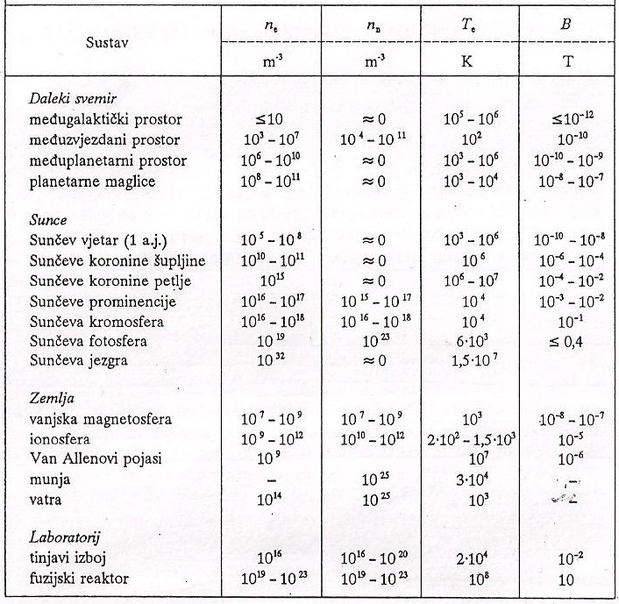
Slika 2.1. Vrijednosti nekih veličina u raznim plazmenim sustavima

Plazmeni parametar β (slika 2.2.) predstavlja omjer tlaka plazme p i magnetskog tlaka. Kao što nagomilani električni naboj na nekoj površini proizvodi tlak , tako i električna struja vrši tlak na naboj. Magnetski tlak se dobiva utjecajem električne struje .
Sila na element struje I duljine Δl (y-os okomita na os zavojnice):
$dF=Idl x B$ (2.1.12)
Element pomaka je duž osi x , a magnetsko polje duž osi z , rezultantna sila je na y osi i njen modul je :

$ΔF_{y}=IΔl\overline{B_{z}}$ (2.1.13)
$J=\frac{I}{ΔS}$ (2.1.14)
$ΔF_{y}=JΔsΔl\overline{B_{z}}$ $/:ΔsΔl$ (2.1.15)
Ovdje je $\overline{B_{z}}$ srednja vrijednost polja unutar i izvan zavojnice ,a $Δs$je širina pojasa kroz koji teče struja u zavojnici.
Razlika komponenti magnetskog polja paralelnih osi zavojnice :

$µ_{0}I_{uk}= \int_{C}{\overset{⃑}{B}d\overset{⃑}{s}}=(B^{unutrasnje}-B^{vanjsko})$ (2.1.16)
$ΔB= \frac{µ_{0I_{uk}}}{l}= µ_{0} J$ (2.1.17)

Uvrštavanjem izraza (2.1.16) i izraza za prosječno polje dobivamo :

$\frac{{ΔF}_{y}}{ΔsΔl}= \frac{(B_{unutrasnje})_{z}-(B_{vanjsko})_{z}}{µ_{0}}∙ \frac{1}{2} (B_{u}+B_{v})_{z}$ (2.1.18)
$\frac{{ΔF}_{y}}{ΔsΔl}= \frac{1}{2µ_{0}}[(B_{u,z}{)^{2}-(B}_{v,z})^{2}]$ (2.1.19)

Tlak postoji uvijek kada postoji neravnoteža u jakosti magnetskog polja. Pojednostavljeni izraz je češće korišten :
$P= \frac{dF}{dS}$ (2.1.20)
$P= \frac{1}{2µ_{0}} B^{2}$ (2.1.21)
Plazmeni parametar glasi :
$β=\frac{2µ_{0}p}{B^{2}}$ (2.1.22)
To znači da β odnos gustoće unutrašnje energije plazme i gustoće energije magnetskog polja.
Sljedeći parametar je Reynoldsov magnetski broj ( l je dimenzija sustava , a u brzina plazme ):
$R_{M}=\frac{lu}{η}$ (2.1.23)
$η=\frac{1}{µ_{0}σ}$ (magnetska difuzivnost) (2.1.24)
Ako je $R_{M} ˃ 1$, konvektivna gibanja dominiraju te je magnetsko polje „zamrznuto” u plazmi: plazma se ne može gibati okomito na magnetsko polje , nego jedino uzduž silnica. Takvo stanje nalazimo u većini astrofizičkih situacija uglavnom zbog vrlo velikih dimenzija plazmenih sustava.
Alfvénov broj je omjer dinamičkog tlaka plazme i magnetskog tlaka :

$A= \frac{µ_{0}u^{2}ρ}{B^{2}}$ (2.1.25)
Omjer elektronske plazmene frekvencije ($ω_{pe}$) i elektronske ciklotronske frekvencije ($Ω_{Be}$) je važan u procesima širenja raznih vrsta valova, nastanku i prijenosu elektromagnetskog zračenja u radiovalnom području te plazmenim nestabilnostima.
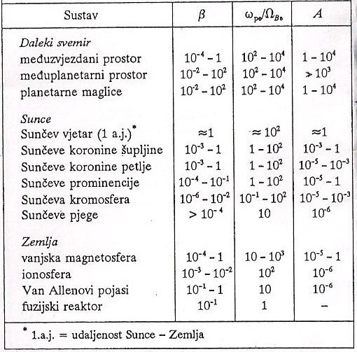
Slika 2.2. Tipične vrijednosti bezdimenzionalnih parametara u raznim plazmenim sustavima

  - Kolektivna svojstva plazme

    - Elektronska plazmena frekvencija

Započet ćemo s razmatranjem sustava u kojem je isti broj elektrona naboja $-e$ i iona s nabojem $+e$, dakle plazme vodikova tipa. Uzmimo da je početna raspodjela iona ravnomjerna tj. da je plazma svugdje električki neutralna. Radi pojednostavljenja pretpostaviomo da je termičko gibanje zanemarivo (hladna plazma). Poremeti li se taj plazmeni sustav tako da je dio elektrona iz određenog dijela prostora premješten, uspostavlja se pozitivan naboj na tom dijelu prostora, a negativan naboj na drugom dijelu. Uspostavljena raspodjela naboja stvara električno polje $E$ (slika 2.3.).
Kako elektroni imaju mnogo manju masu od iona, gibanje iona možemo zanemariti. Električno polje ubrzava elektrone nastojeći poništiti uspostavljenu raspodjelu naboja. Time elektroni dobivaju kinetičku energiju, a sustav gubi početnu potencijalnu energiju, a električno polje se smanjuje. Kada elektroni dospiju u početni položaj, električno polje je $E=0$ i kako na njih ne djeluje sila, elektroni nastavljaju gibanje, izgrađujući polje u suprotnom smjeru od početnoga. Kinetička energija elektrona prelazi u potencijalnu energiju, elektroni usporavaju i dolaze u položaj u kojem je električno polje istog iznosa prvobitnom, ali suprotnog smjera. To je polovica ciklusa oscilacije

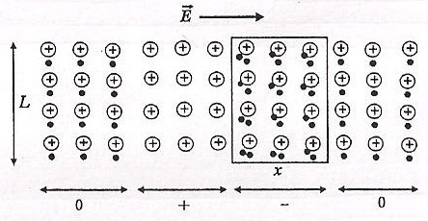

Slika 2.3.Električno polje u plazmi pri premještanju naboja

elektrona oko ravnotežnog položaja. Učestalost kojom se takve oscilacije odvijaju naziva se elektronskom plazmenom frekvencijom $ω_{pe}$ .
Putanja čestice koja se giba u kombiniranom magnetskom i električnom polju može biti vrlo kompleksna jer ovisi o smjerovima polja te o kutu što ga zatvaraju brzina čestice i ravnina u kojoj djeluju oba polja.
Općenito možemo pisati :
$\vec{F }=m\vec{a}=q\vec{E}+q\vec{v} × \overset{⃑}{B}$ (2.2.01)
$\overset{⃑}{a}= \frac{q}{m }(\overset{⃑}{E}+\overset{⃑}{v}×\overset{⃑}{B})$ (2.2.02)

Možemo za svaku komponentu pisati posebno :
$\frac{∂^{2}x}{∂t^{2}}= \frac{q}{m}(E_{x}+ v_{y}B_{z}- v_{z}B_{y} )$ (2.2.03)
$\frac{∂^{2}y}{∂t^{2}}= \frac{q}{m}\left(E_{y}+ v_{z}B_{x}- v_{x}B_{z} \right)$ (2.2.04)
$\frac{∂^{2}z}{∂t^{2}}= \frac{q}{m}\left(E_{z}+ v_{x}B_{y}- v_{y}B_{x} \right)$ (2.2.05)

Sada promotrimo putanju elektrona ako su električno i magnetsko polje međusobno okomiti (slika 2.3.). Brzina čestice u trenutku ulaska jednaka je nuli. Homogeno magnetsko polje indukcije B djeluje u smjeru negativne z-osi, dok homogeno električno polje pločastog kondenzatora, čije su elektrode razmaknute za d, a između kojih je priključen napon U, djeluje u smjeru negativne y-osi.

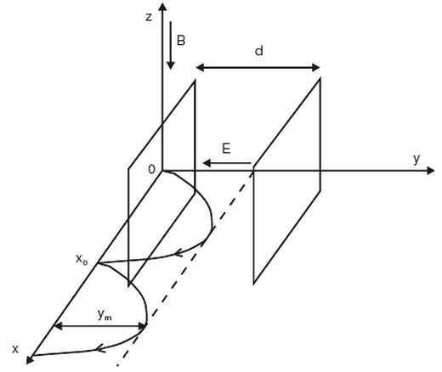
Za ovakav slučaj možemo pisati

$\overset{⃑}{E}=\vec{j}E_{y}=-\vec{j}E$ (2.2.06)
$\overset{⃑}{B}=\vec{k}B_{z}=-\vec{k}B$ (2.2.07)
$E_{x}= E_{z}=0$ (2.2.08)
$B_{x}= B_{y}=0$ (2.2.09)

Slika 2.4. Putanja elektrona u em polju

slijedi da je
$E_{y}= -E$ (2.2.10)
$B_{z}= -B$ (2.2.11)

Uvrštavanjem izraza (2.2.11) u (2.2.12) dobivamo
$\frac{∂^{2}x}{∂t^{2}}= -\frac{q}{m} v_{y}B$ (2.2.12)
$\frac{∂^{2}y}{∂t^{2}}= \frac{q}{m}( Bv_{x}-E)$ (2.2.13)
$\frac{∂^{2}z}{∂t^{2}}=0$ (2.2.14)

Iz toga možemo dobiti jednodimenzionalnu jednadžbu gibanja elektrona u električnom polju u smjeru x-osi
$E=vB$ (2.2.15)
iz (2.2.14) dobivamo ( $q=e i m= m_{e}$ )
$\frac{∂^{2}x}{∂t^{2}}= -\frac{e}{m_{e}}E$ (2.2.16)
Poissonova jednadžba glasi
$∇∙D= ρ_{el}$ (2.2.17)
$D= ε∙E$ (2.2.18)
$∇∙E= \frac{ρ_{el}}{ε_{0}}$ (2.2.19)
Uzimanjem u obzir doprinosa iznosu električnog polja E, i protona i elektrona, iz Gaussova teorema
$\oint_{S}{E∙dS= \frac{Q_{uk}}{ε_{0}}}$ (2.2.20)

slijedi
$LE= -\frac{Q}{ε_{0}}= \frac{Lxn_{e}e}{ε_{0}}$ (2.2.21)

gdje je L duljina stranice zatvorene površine integriranja, x pomak elektrona iz ravnoteže, a Q električni naboj po jedinici duljine. Uvrštavanjem jednadžbe (2.2.21) u (2.2.16) dobivamo harmoničko titranje elektrona te električnog polja.

$\frac{∂^{2}x}{∂t^{2}}= - {ω^{2}}_{pe} x$ (2.2.22)
$\frac{∂^{2}E}{∂t^{2}}= - {ω^{2}}_{pe} E$ (2.2.23)

Elektronska plazmena frekvencija je $ω_{pe}$.
$ω_{pe}= \sqrt{\frac{n_{e}e^{2}}{m_{e}ε_{0}}}$ (2.2.24)
$ω_{pe}= \sqrt{\frac{{{(1.602∙10}^{-19})}^{2}}{{9.11∙10}^{-31}∙{8.854∙10}^{-12}}} ∙ \sqrt{n_{e}}$ (2.2.25)
${ ω}_{pe}= 56.3$ $∙ \sqrt{n_{e}}$ (2.2.26)

    - Debyjeva duljina

Razmotrimo ponovno hladnu plazmu i u nju unesimo točkasti naboj Q. Uneseni naboj privlači okolne elektrone i odbija pozitivne ione, tako da je uneseni naboj elektrostatski zasjenjeni i izvan stvorenog oblaka naboja njegovo polje isčezava. Ako počnemo polako povećavati temperaturu plazme, tj. povećavamo prosječnu brzinu čestica, duboko u oblaku, u blizini unešenog naboja, nasumično gibanje elektrona neće biti dovoljno da ga odvoji od unesenog naboja. Pri rubu oblaka, gdje je električno polje zbog zasjenjenja mnogo manje, kinetička energija elektrona može biti dovoljno velika da nadmaši elektrostatski potencijal i tada elektron bježi iz oblaka.
U termičkoj ravnoteži vjerojatnost da je čestica u stanju sa energijom E je proporcionalna Boltzmannovom faktoru
$e^{-\frac{E}{kT}}$ (2.2.27)
gdje je k Boltzmannova konstanta, a T temperatura u Kelvinima. Energija čestice je
$E=qV$ (2.2.28)
pa slijedi
$n_{e}=Ae^{\frac{eV}{kT}}$ (gustoća elektrona) (2.2.29)
$n_{i}=Be^{- \frac{eV}{kT}}$ (gustoća iona) (2.2.30)

pustimo limes

$\lim_{V→0}{Ae^{\frac{eV}{kT}} =A= n_{0}}$ (2.2.31)
$\lim_{V→0}{Be^{- \frac{eV}{kT}} =B= n_{0}}$ (2.2.32)

parametar $n_{0}$ je gustoća elektrona i iona prije nego smo doveli pozitivan naboj .

$ρ=e (n_{i}-n_{e})$ (2.2.33)

Koristimo Poissonovu jednadžbu

$∇^{2}V= - \frac{ρ}{ϵ_{0}}= - \frac{n_{0}e}{ε_{0}}(e^{- \frac{eV}{kT}}- e^{\frac{eV}{kT}})$ (2.2.34)

Da bi rješili ovu jednadžbu promatrat ćemo slučaj kada je potencijalna energija puno manja od kinetičke energije. Razvijemo eksponencijalnu funkciju u Taylorov red i uzmemo samo prva dva člana

$e^{x}=1+x+ \frac{x^{2}}{2}+…=1-\frac{eV}{kT}+…$ (2.2.35)
$e^{x}=1+x+ \frac{x^{2}}{2}+…=1+\frac{eV}{kT}+…$ (2.2.36)
$∇^{2}V= - \frac{n_{0}e}{ε_{0}} (1-\frac{eV}{kT}-1- \frac{eV}{kT} )$ (2.2.37)
$∇^{2}V= - \frac{n_{0}e}{ε_{0}} ( -2\frac{eV}{kT} )$ (2.2.38)
$∇^{2}V=(\frac{2n_{0}e^{2}}{ε_{0kT}})∙V$ (2.2.39)

Kako je $V\left(r\right)$ sa lijeve strane imamo $\frac{V}{m^{2}}$ pomnožen konstantama, a sa desne $V$ te, da bi jednadžba imala smisla, mora sa lijeve strane biti $m^{-2}$, što znači da je jedinica konstanti u zagradi upravo $m^{-2}.$ Ako izvadimo korijen iz recipročne vrijednosti konstanti, dobivamo duljinu koja se zove Debyjeva duljina.

$λ_{D}= \sqrt{\frac{ε_{0}kT}{2n_{0}e^{2}}}= \sqrt{\frac{kT}{2m}} ∙ \frac{1}{ω_{pe}}$ (2.2.40)

U brojčanom obliku za vodikovu plazmu :

$λ_{D}= 69.1 ∙ \sqrt{\frac{T}{n_{0e}}}$ (2.2.41)

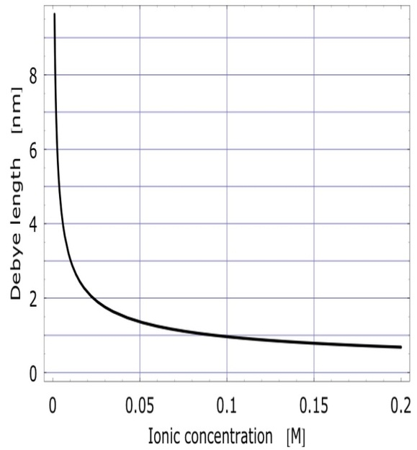
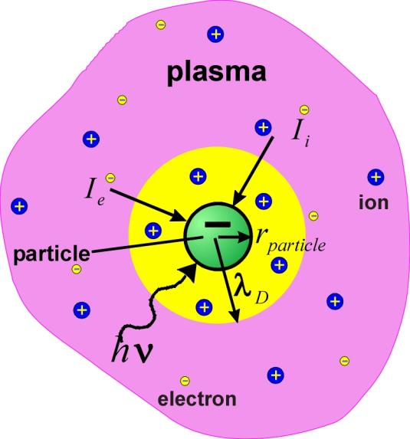

Slika 2.5. Funkcija Debyjeve duljine i broja iona Slika 2.6. Debyeva duljina $λ_{D}$

Pojam elektrostatskog zasjenjenja ima fizikalni smisao samo ako se u oblaku oko nekog naboja nalazi veliki broj čestica. Ako u zasjenjenju sudjeluje malo čestica, u većini vremena će uneseni naboj u mnogim smjerovima biti nezasjenjen. Odredimo zbog toga broj čestica koje se nalaze u Debyjevu oblaku, tj. unutar sfere polumjera $λ_{D}$, te sudjeluju u zasjenjenju :

$N_{D}= \frac{4π}{3}{λ_{D}}^{3} n_{0e}= {10}^{6}∙ \sqrt{\frac{T^{3}}{n_{0e}}}$ (2.2.42)

Iz rasprave o plazmenim oscilacijama i zasjenjenju slijedi da se plazma ponaša donekle slično klasičnim dielektričnim materijalima. U cjelini, plazma nema naboja, a stavimo li plazmu u vanjsko polje, čestice se razmještaju tako da, stvarajući vlastito polje, nastoje poništiti vanjsko polje.

  - Ponašanje jedne čestice

    - Gibanje čestice u homogenom magnetskom polju

Plazma se sastoji od nabijenih čestica, pa magnetsko polje znatno utječe na ponašanje kako pojedinih čestica, tako i cijelog plazmenog sustava.
Gibanje čestice naboja $q$, pod utjecajem Coulombove i Lorentzove sile, možemo pisati

$m \frac{d\overset{⃑}{v}}{dt}=q\left(\overset{⃑}{E} + \overset{⃑}{v} × \overset{⃑}{B} \right)$ (2.3.01)

gdje $m$ predstavlja masu četice, a $v$brzinu. Ako izostavimo utjecaj električnog polja $\overset{⃑}{E}=0$dobivamo

$m \frac{d\overset{⃑}{v}}{dt}=q\left(\overset{⃑}{v} × \overset{⃑}{B} \right)$ (2.3.02)

Ako pomnožimo jednadžbu sa vektorom brzine dobivamo jednadžbu

$m \frac{d\overset{⃑}{v}}{dt} \overset{⃑}{v}=q∙\overset{⃑}{v}\left(\overset{⃑}{v} × \overset{⃑}{B} \right)$ (2.3.03)
$\overset{⃑}{v}\left(\overset{⃑}{v} × \overset{⃑}{B} \right)=0$ (2.3.04)
$m \frac{d\overset{⃑}{v}}{dt} \overset{⃑}{v}=\frac{d}{dt}\left(\frac{mv^{2}}{2}\right)=0$ (2.3.05)

koja nam pokazuje da je kinetička energija čestice, koja se giba u stacionarnom magnetskom polju, konstantna.
Da bi se promijenila energija čestice, potrebna je neka druga, vanjska sila ili pak nestacionarno polje (promjena magnetskog polja dovodi do pojave induciranog električnog polja koje može ubrzavati česticu). Jednadžba (2.3.02) pokazuje da u smjeru magnetskog polja ne djeluje sila

$\overset{⃑}{F}=v ∙B\sin{0=0}$ (2.3.06)

pa se u smjeru silnica čestica giba konstantnom brzinom.

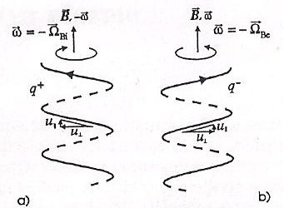
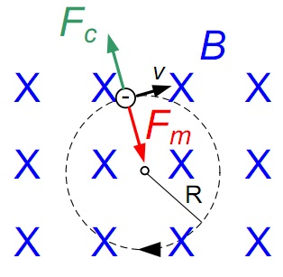

Slika 2.7. Kružna putanja elektrona Slika 2.8. Kruženje nabijenih čestica u hmp u homogenom magnetskom polju a) pozitivna b) negativna

Pri konstantnom iznosu komponente brzine su okomite na homogeno i stacionarno polje, projekcija gibanja čestica u ravnini okomitoj na magnetsko polje je kružnica (slika 2.7.). Kao što smo rekli, u smjeru silnica čestica se giba konstantno brzinom i superpozicijom sa brzinom, kada je okomita na magnetsko polje, dobivamo putanju opisanu helikoidom (slika 2.8.). Pozitivno nabijene čestice kruže u smjeru kazaljke na satu, a negativne u suprotnom smjeru.
Budući da Lorentzova sila uzrokuje centripetalno ubrzanje

$a= \frac{v^{2}}{R}= ω^{2}R$ (2.3.07)

možemo pisati

$\frac{v^{2}}{R} m=q \overset{⃑}{v}×\overset{⃑}{B}$ (2.3.08)
$\frac{{v_{⊥}}^{2}}{R} m=q v∙B∙sin90=q v_{⊥}B$ (2.3.09)

Iz zadnje jednadžbe možemo dobiti radijus kružnog gibanja naboja u ravnini okomitoj na magnetsko polje (Larmorov radijus)

$R_{L}= \frac{mv_{⊥}}{qB}$ (2.3.10)

Iz formule

$v_{⊥}= ωR= Ω_{B} r_{L}$ (2.3.11)

nalazimo iznos kružne frekvencije

$Ω_{B}= \frac{qB}{m}$ (2.3.12)

koju nazivamo ciklotronskom frekvencijom. Elektronska i ionska ciklotronska frekvencija su

${|Ω}_{Be}|= \frac{eB}{m_{e}}$ ${|Ω}_{Bi}|= \frac{eB}{m_{i}}$ (2.3.13)

Za vrijeme jednog okreta, čestica u smjeru magnetskog polja prevali put (duljina uspona helikoide)

$λ= v_{|} T$ (2.3.14)

gdje je $v_{|}$ komponenta brzine u smjeru silnica, a T ciklotronski period

$T= \frac{2π}{|Ω_{Be}|}$ (2.3.15)

nalazimo za kut uspona helikoide (slika 2.8.)

$\tan{γ= \frac{v_{⊥}}{v_{|}}= \frac{2πR_{L}}{λ}}$ (2.3.16)

Ako je frekvencija mnogo manja od ciklotronske, čestica će učiniti mnogo okretaja prije nego je neki sudar odbaci do neke druge vodeće silnice. U tom slučaju kažemo da je plazma magnetizirana.
Ako je pak frekvencija sudara mnogo veća od ciklotronske, ciklotronsko gibanje je manje važnosti: čestica će vrlo često preskakati na razne vodeće silnice, tako da nasumično gibanje dominira nad uređenim cikotronskim gibanjem, pa je učinak magnetskog polja zanemariv.

Sunce i solarni vjetar

  - Sunce

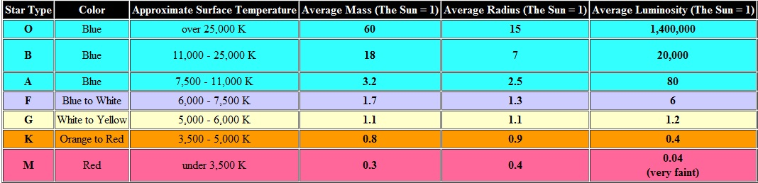
Za astronome , Sunce je obična zvijezda klase G2V (slika 3.1.) i intenzitetom sjaja od 4.8. No, njezina blizina Zemlji, utjecaj na život i mogućnost proučavanja, čine Sunce daleko najvažnijom zvijezdom u svemiru.

Slika 3.1. Klasifikacija zvijezda

Neki od vitalnih parametara Sunca su :

$starost =4.5 ∙ {10}^{9} god$
$masa=1.99 ∙ {10}^{30} kg$
$radijus=696,000 km$
$srednja gustoća=1.4 ∙ {10}^{3 }kg∙m^{-3}$
$udaljenost od Zemlje \left(1 AU\right)=150∙{10}^{6} km$
$gravitacija na površini=274 m∙s^{-2}$
$period rotacije na ekvatoru=26 dana$

Ako uspoređujemo sa Zemljom, masa Sunca je 330,000 puta veća od mase Zemlje dok je radijus veći 109 puta. Gravitacija je na površini veća 27 puta. Jedna astronomska jedinica je 215 puta veća od radijusa Sunca, a vrijeme potrebno da svjetlost dođe do Zemlje je 8 minuta.

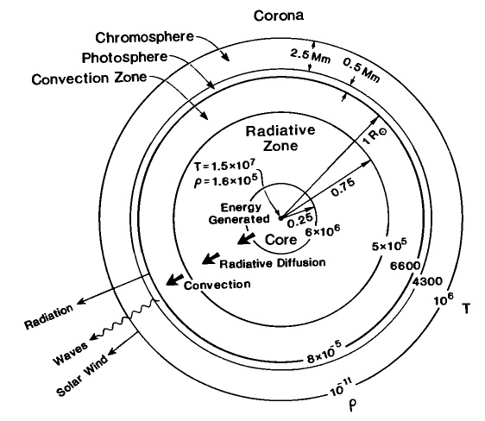
Sunce je velika kugla od različitih plinova koju zajedno drži vlastita gravitacijska sila (slika 3.2.).
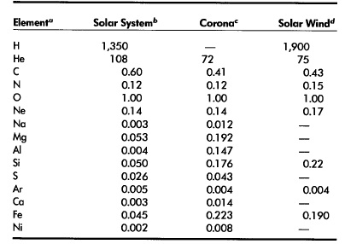
Slika 3.2. Tablica elemenata u solarnom Slika 3..3. Unutrašnjost Sunca sustavu i slojevi

Sunčeva atmosfera se sastoji od tri sloja. Najniži sloj je fotosfera, sloj tanak samo 500km i gustoće ${10}^{23}m^{-3}$, koji emitira najviše sunčeve svjetlosti. Iznad leži rjeđi sloj, kojeg nazivamo kromosfera, gustoće ${10}^{17}m^{-3}$. Sloj atmosfere koji je najdalji od Sunca zovemo Sunčev vijenac ili korona (slika 3.4.).
Temperatura na površini Sunca iznosi oko 5770K . Na području između kromosfere i korone temperatura se naglo povećava na oko $2∙{10}^{6}$ K . Vanjski dijelovi korone stalno gube masu u obliku sunčevog (solarnog) vjetra.
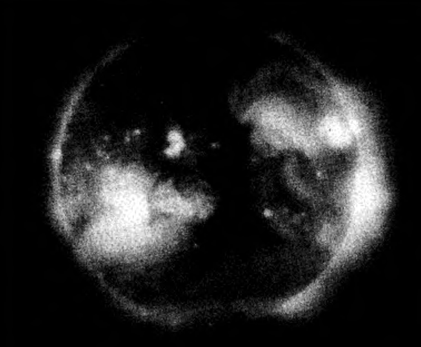
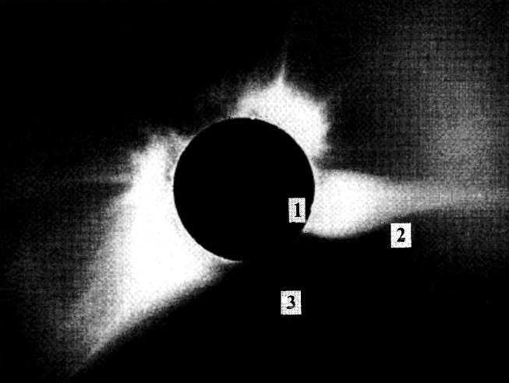

Slika 3.4. Korona za vrijeme pomrčine Sunca Slika 3.5. Korona snimljena „soft“ X-zrakama

Na slici 3.5. vidimo tamna područja koja se zovu koronarne rupe. Na području tih rupa je magnetsko polje otvoreno te kroz njih solarni vjetar struji van i njega nazivamo brzim solarnim vjetrom (700km/s). Područja gdje je magnetsko polje zatvoreno može sadržavati gustu plazmu i iz tog područja dolazi spori solarni vjetar ( manje od 500 km/s ).

  - Solarni vjetar

    - Formiranje solarnog vjetra

Dominantna plazma u našem solarnom sustavu je solarni vjetar. On utječe na sve planete, mjesece i komete. Utjecaj ovisi o značajkama svakog pojedinog tijela. Posebno je jak kada su tijela magnetizirana , kao što je slučaj sa Zemljom, Jupiterom, Merkurom, Saturnom i Uranom. Takva interakcija uzrokuje formaciju magnetosfere sa tankom granicom, magnetopauzom, koja predstavlja prijelaz između solarnog vjetra i magnetskog polja planeta.
Solarni vjetar je tok čestice velike brzine koje neprestano dolaze iz Sunčeve korone i ispunjavaju međuplanetarni prostor te se šire daleko iza granica Zemlje sve do međuzvjezdanog prostora gdje se sudaraju sa slabo ioniziranim plinovima (oko 160 AU ). Na oko 1 AU, blizu Zemlje, brzina solarnog vjetra je između 300 – 1400 km/s. Brzina od 500 km/s je najčešća za solarni vjetar i to odgovara četverodnevnom letu čestica od Sunca do Zemlje.
Solarni vjetar nastaje u Sunčevoj atmosferi. Na površini Sunca je oko 6000K te je solarni vjetar u stanju mirovanja. On dobiva brzinu potrebnu da se odvoji od Sunčeve atmosfere u koroni.
Tlak u ioniziranom plinu sa jednakim brojem protona i elektrona

$p=nk_{b}\left(T_{e}+T_{p}\right)$ (3.2.01)
$p_{plin}=3 ∙ {10}^{-16}N {cm}^{-2}=30∙{10}^{-9} Pa$ (3.2.02)

Brzina zvuka, u ioniziranom plinu, sa tlakom $p_{plina}$gdje je gustoća

$ρ=n(m_{p}+m_{e})$ (3.2.03)
je
$c_{s}= {(\frac{γp}{ρ})}^{\frac{1}{2}}= \sqrt{[\frac{γk}{m_{e}+m_{p}}(T_{p}{+T}_{e})]}$ (3.2.04)

gdje je $γ$specifična toplina pri konstantnom tlaku i volumenu. Ako za $γ$ uvrstimo $\frac{5}{3}$ (ionizirani vodikov plin) i uvrstimo vrijednosti temperature iz slike 3.6.
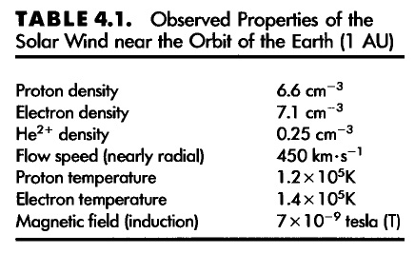
dobivamo za brzinu zvuka plazme

$c_{s }≈60 {km s}^{-1}$

na udaljenosti 1 AU. Brzina solarnog vjetra je oko 500 km/s što je nekoliko puta brže od brzine zvuka. Kažemo da je solarni vjetar supersoničan .
Slika 3.6. Vrijednosti na 1AU od Sunca

Magnetski tlak solarnog vjetra na udaljenosti 1 AU računamo po formuli izvedenoj u drugom poglavlju (jednadžba (2.1.21)).

$p_{mag}= \frac{B^{2}}{2μ_{0}}$ (3.2.06)
$p_{mag}=15 ∙ {10}^{-9} Pa$ (3.2.07)

Tlak plina i magnetski tlak su približno jednakih vrijednosti, što znači da će efekti oba tlaka biti jednako značajni za solarni vjetar.
Ako brzinu zvuka napišemo u drugačijem obliku

${c^{2}}_{s}= \frac{γk_{b}T}{m}$ (3.2.08)

iz koje dobivamo zvučni Mach broj

${M^{2}}_{s}= \frac{m v^{2}}{γk_{b}T}$ (3.2.09)

Udaljenost od Sunca na kojoj solarni vjetar mora dostići određenu brzinu da bi se oslobodio iz Sunčeve atmosfere je dana

$r_{c}= \frac{M_{sunca}G}{2{c^{2}}_{s}}$ (3.2.10)

gdje je $r_{c}$ kritični radijus, a $G$ gravitacijska konstanta. Uvrstimo solarne parametre u jednadžbu i dobivamo

$r_{c}≈4.5 R_{sunca}$ (3.2.11)

Na tom radijusu solarni vjetar mora dostići brzinu koja je jednaka brzini zvuka.

$v_{esc }={ c}_{s}$ (3.2.12)
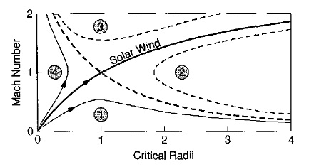
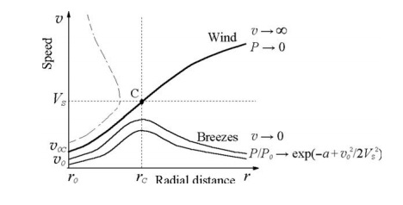
Slika 3.7. i 3.8. Točka oslobađanja solarnog vjetra iz Sunčeve atmosfere

Iz slike 3.7. vidimo izotermalnu ekspanziju solarnog vjetra gdje je $r_{0}$ radijus na površini Sunca, a brzina $v_{0}$ pri radijusu $r_{0}$ je ispod brzine zvuka.
Brzina solarnog vjetra se konstantno povećava sve do točke $r={ r}_{c}$gdje postiže brzinu od 1 Macha i oslobađa se iz Sunčeve atmosfere. Ako je brzina $v< c_{s}$ u $r={ r}_{c}$ solarni vjetar se usporava i nastaje subsonični povjetarac čija brzina ide teži ka nuli .
Kada je solarni vjetar formiran on se radijalno širi u međuplanetarni prostor. Kako se širi tako mu temperatura opada kao i gustoća (slika 3.9.). Opadanje temperature je manje izraženo od opadanja gustoće . Temperatura solarnog vjetra kada izađe iz korone je nekoliko milijuna kelvina, dok je na udaljenosti od 1 AU $T ≈1.4 ∙{10}^{5} K$

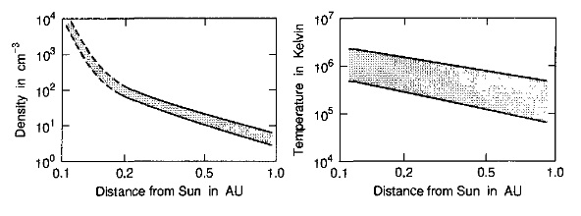
Slika 3.9. Lijeva slika pokazuje opadanje gustoće, a desna temperature

    - Magnetsko međuplanetarno polje

Jedna od važnih svojstava solarnog vjetra je magnetiziranost. Parametar $β$ kojeg smo opisali u poglavlju 2.3.1. Parametri plazmenih sustava (slika 2.2.) je vrlo važan u opisu međuplanetarnog magnetskog polja. Kada je $β≪1$ onda gradijent tlaka plina treba uzeti samo uzduž magnetskih silnica, tj. ne utječe na silnice magnetskog polja. Na udaljenosti od 1 AU magnetsko polje solarnog vjetra je $5 nT$ tako da je

$β ≈ 1-30$ (3.2.13)

što znači da će ponašanje međuzvjezdanog magnetskog polja biti u cijelosti određeno solarnim vjetrom i to ima značajne posljedice na strukturu polja. Slika 3.11. nam pokazuje što se događa sa linijom polja kod konstantnog radijalnog širenja solarnog vjetra dok se Sunce okreće oko svoje osi.

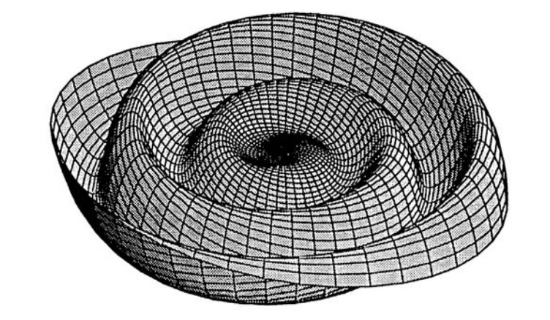

Slika 3.10. Arhimedova spirala međuplanetarnog polja koju oblikuje Sunce i solarni vjetar

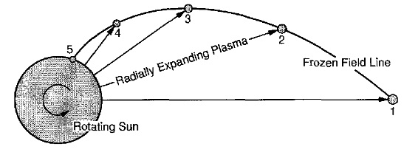
Slika 3.11. Formiranje linija međuplanetarnog magnetskog polja

- Istraživanje heliosfere

  - Veličina heliosfere

Heliosfera postoji zbog širenja solarnog vjetra sa gornjeg sloja atmosfere Sunca. Ona čini „mjehurić“ oko našeg solarnog sustava te završava na mjestu gdje se solarni vjetar sudara sa međuzvjezdanim medijem.
Kako se solarni vjetar širi sa Sunca u svim smjerovima, ali različitim brzinama i gustoćom, tako će i granica sa međuzvjezdanim medijem biti na različitim lokacijama. Informacije o svojstvima međuzvjezdanog medija je teško prikupiti zato što nijedna svemirska misija nije dosegla to područje. Da bi prikupili podatke o temperaturi, gustoći, sastavu i magnetskom polju međuzvjezdanog medija, upotrebljavaju se tehnike daljinskog očitavanja.
Opće prihvaćena činjenica, i potvrđena u nekoliko opservacija, je postojanje „vodikovog zida“ ispred heliopauze gdje nalazimo veliko povećanje u gustoći neutralnog vodikova atoma. Da takav zid postoji potvrdila su mjerenja povećane apsorpcije radijacije sa zvijezda u blizini kao što su Alpha Centauri i Sirius.
Najbolju procjenu veličine heliosfere je prikupila NASA-ina svemirska sonda Voyager 1, lansirana 1977. godine (slika 4.1.). Udaljenost Voyagera 1 od Sunca je približno 17.6 milijardi kilometara (117.3 AU). U prosinac 2004. sonda je prošla „termination shock“, koji je jedan od ključnih vanjskih granica heliosfere, na udaljenosti od 94 AU. Sonda Voyager 2 je prošla tu granicu u kolovozu 2007.

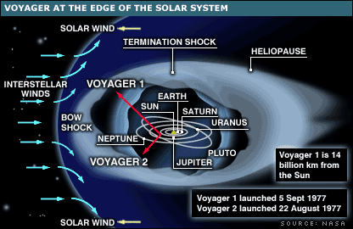

Slika 4.1. Pozicije Voyagera 1 i 2 u solarnom sustavu

na udaljenosti od 84 AU. Obadvije sonde su došle u područje solarne korice (heliosheat) koje je i dalje obilježeno solarnim vjetrom i utjecajem čestica sa Sunca.
Naš solarni sustav se trenutno nalazi u lokalnom međuzvjezdanom oblaku (slika 4.2.). Procjenjuje se da heliosfera prolazi kroz taj oblak oko 40-150 tisuća godina. Važniji parametri LIC-a (Local interstellar cloud) su :

$gustoća neutralnih vodikovih atoma=0.24 {cm}^{-3}$
$gustoća elektrona=0.09 {cm}^{-3}$
$udio ioniziranih atoma vodika =23\%$
$temperatura=6400 K$

Heliosfera se kroz LIC kreće brzinom od 25 km/s. Svojstva LIC-a su nam potrebna da bi odredili granicu gdje solarni vjetar usporava na brzinu nižu od brzine zvuka. U trenutku prelaska ispod brzine zvuka, solarni vjetar proizvodi „šok val“ (termination shock). Iza toga medij plazme se sastoji od sporog solarnog vjetra koji se širi sve do heliopauze, granice između heliosfere i LIC-a. Kada je riječ o plazmi u svemiru, ona se teško miješa sa drugim plazmama tako da solarni vjetar i LIC sigurno imaju granicu koja ih razdvaja.
LIC ipak nije potpuno ionizirana plazma (za razliku od solarnog vjetra). On sadržava neutralne atome na koje ne utječe magnetsko polje. Neutralni atomi ulaze u heliosferu, neki dolaze i do Zemlje, preko koji smo saznali važna svojstva LIC-a.

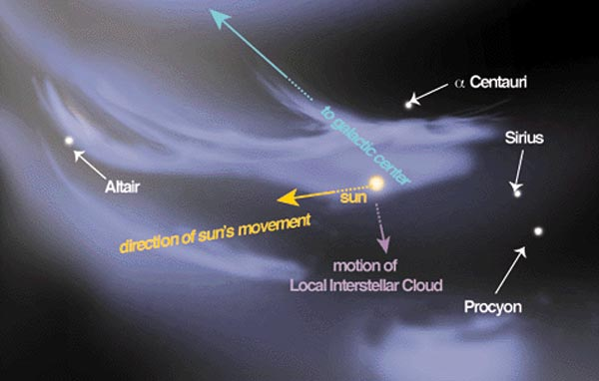

Slika 4.2. Lokalni međuzvjezdani oblak

  - Struktura heliosfere

Veličina heliosfere procjenjuje se na 200-300 AU. Smatralo se da je oblik heliosfere elipsa zbog putovanja Sunca kroz svemir (25km/s), no to je opovrgnula letjelica Cassini te je dala izravne dokaze da je heliosfera u obliku mjehurića. Solarni vjetar koji putuje brzinama od 400-700 km/s oblikuje magnetsko polje unutar heliosfere (slika 3.10.) koje se proteže na oko 100 AU od Sunca.
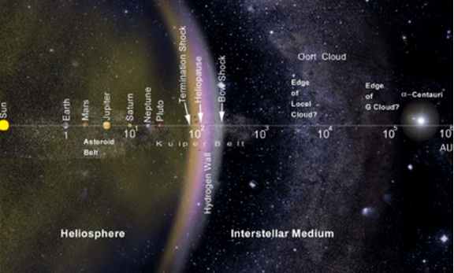

Slika 4.3. Struktura heliosfere

Na toj udaljenosti dolazi do usporavanja solarnog vjetra ispod brzine zvuka te se emitira šok. Tu granicu zovemo Termination shock. Kada se solarni vjetar počne gibati subsoničnim brzinama dolazi do promjene u magnetskom polju. Područje gdje se nalazi solarni vjetar sporiji od brzine zvuka nazivamo solarna korica (heliosheath). Granica sa međuzvjezdanim medijem se naziva heliopauza. To je granica gdje je solarni vjetar zaustavljen od strane međuzvjezdanog medija i više nema dovoljno snage da odgura solarne vjetrove drugih zvijezda. Šok u obliku luka (Bow shock) nastaje zbog kretanja Sunca kroz svemir (slika 4.4.) te kada međuzvjezdani vjetrovi udaraju u heliosferu i stvaraju područje turbulencije. NASA-ini znanstvenici smatraju da je lokacija tog luka na 230 AU od Sunca.
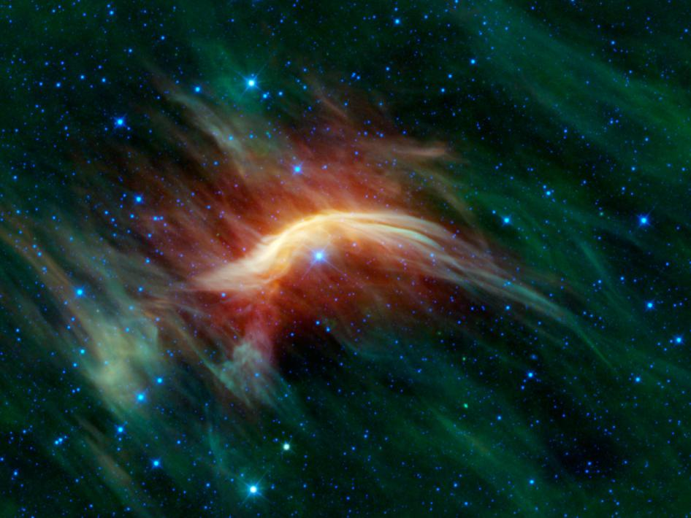
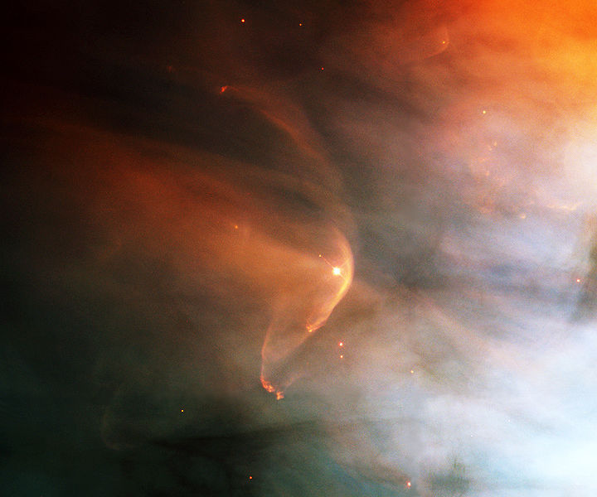

Slika 4.4. Oblikovanje luka (Bow shock) Slika 4.5. Bow shock snimljen teleskopom WISE

  - Tijek istraživanja heliosfere i pogled u buduće misije

Era istraživanja svemira, omogućila nam je dobivanje vrlo važnih podataka u proučavanju heliosfere, njezine strukture i sastava. Sunce, atmosfera Sunca, solarni vjetar i magnetsko polje međuplanetarnog prostora su puno bolje objašnjeni. No, ostaje još puno praznina koje treba popuniti u godinama koje dolaze.
Prve letjelice koje su lansirane u svemir, i s kojima je počelo doba istaživanja svemira, su Luna 1, 2 i 3 lansirane 1959. godine i Explorer 10 (1961.) koje su izmjerile povišeni broj čestica u Van Allenovim pojasevima, no nisu potvrdile postojanje solarnog vjetra. To je učinila prva uspješna međuplanetarna misija Mariner 2 (misija na Veneru 1962.) koja je potvrdila postojanje solarnog vjetra i vratila
prve podatke o njegovim svojstvima. Njemačko-američka misija Helios 1 i Helios 2 su najbliže letjelice koje su došle do Sunca (0.3 AU) i vratili bitne podatke o solarnom vjetru i dubokoj unutrašnjosti heliosfere.
Postojale su mnoge misije čije su letjelice u orbiti oko Zemlje. Neke od važnijih za istraživanje solarnih čestica i vjetra su Međuzvjezdana platforma za nadgledanje (Interplanetary Monitoring Platform) te International Sun-Earth Explorer (ISEE) 1 i 2 .
L1 je Lagrangianova lokacija koja je udaljena 0.01 AU od Zemlje te je idealno mjesto za istraživanje solarnog vjetra jer rotira istom brzinom kao što rotira Zemlja oko Sunca. Najvažnije misije na L1 su ISEE 3, SOHO (Solar and Heliospheric Observatory 1995.) i ACE (Advance Composition Explorer).
Prve letjelice koje su putovale iza orbite Marsa su Pioneer 10 (1972.) i 11(1973.) koje su imale misiju skupljanja podataka sa Jupitera. Prolazeći pokraj Marsa Pioneer 10 je pokazao da granica heliosfere sigurno nije u tom području te pobio spekulacije i teorije koje su tada postojale. Godine 1977. , sa mjesec dana razmaka, lansirane su letjelice Voyager 1 i Voyager 2. One su otkrile postojanje granica heliosfere. Pretpostavlja se da bi obadvije letjelice trebale proći solarnu koricu i ući u međuzvjezdani prostor u idućim godinama.
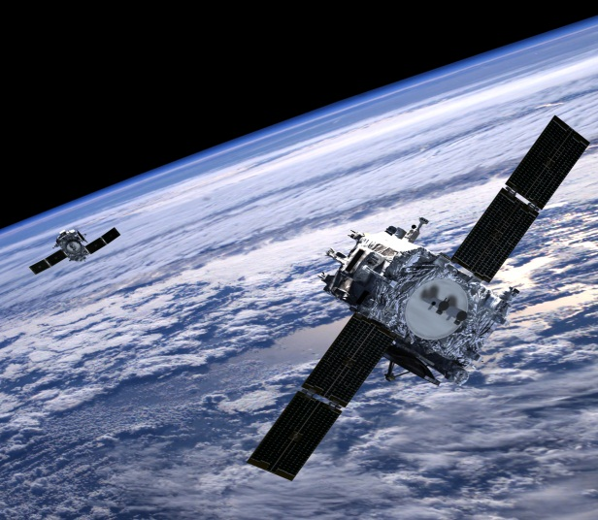
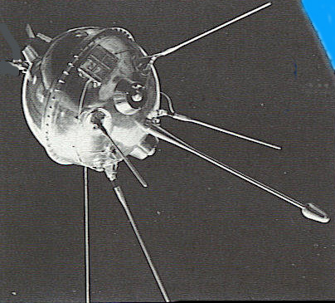

Slika 4.5. Luna 2 Slika 4.6. STEREO letjelice

Misija STEREO (2006.) sastavljena od dvije letjelice koje su dale prvi 3D prikaz Sunca. Interstellar Boundary Explorer (IBEX) misija lansirana 2008. godine bi trebala dati podatke o neutralnim atomima koji se nalaze u heliosferi u području gdje solarni vjetar usporava na brzine manje od brzine zvuka. Interplanetary Sentinels misije koje se sastoje od četiri letjelice bi trebale dati podatke o povezanosti solarnog vjetra i poremećaja u heliosferi.
Međuzvjezdana sonda se trenutno razvija u NASA-i i planirano lansiranje bi trebalo biti 2018.-2020. Sonda bi trebala proći 200 AU u 15 godina (Voyager 1 u 34 godine prešao 117 AU) te proći sve granice heliosfere i vršiti ispitivanja u međuzvjezdanom prostoru. Za pogon bi koristila solarno jedro koje koristi radijacijski pritisak svijetla Sunca za ubrzanje. Prva letjelica koja koristi solarno jedro je uspješno lansirana 2010. godine.

Zaključak

Od prvih početaka istraživanja pojava, kao što su polarna svjetlost i magnetska svojstva Zemlje, pa sve do danas, naše shvaćanje plazme, svojstava plazme, gibanja plazme su puno napredovala. Plazma ima veliki udio u vidljivoj materiji u svemiru. Sunce se sastoji od plazme kao i solarni vjetar koji ima najveći utjecaj na međuplanetarni prostor u našem solarnom sistemu. Solarni vjetar oblikuje heliosferu koja nas štiti od vjetrova drugih zvijezda. Utjecaj solarnog vjetra na Zemlju manifestira se preko magnetskih oluja te stvaranjem jedne od najljepših pojava na Zemlji, polarne svjetlosti.
Od Lune 1 do međuzvjezdane sonde naše je znanje obogaćeno nebrojeno puta. U 50 godina svemirskog istraživanja otkrili smo granice koje su nekada bile nezamislive. No, kada pogledamo veću skalu, kada usporedimo udaljenost najdalje ljudske letjelice, koja je na 117 AU od Sunca, i kad uzmemo podatak da je nama najbliža zvijezda udaljena 280 000 AU, a širina galaksije 6 500 000 000 AU, tada vidimo da je naše istraživanje tek u povojima i da ima puno stvari koje su nam još nezamislive.
Puno pitanja u vezi plazme i solarne aktivnosti i solarnog vjetra je odgovoreno, ali je ostalo još nekoliko temeljnih pitanja :

- Koja je priroda i točna struktura granice usporavanja solarnog vjetra ispod brzine zvuka ?
- Koja je točna veličina i oblik heliosfere ?
- Koji je fizikalno stanje i stupanj ionizacije lokalnog međuzvjezdanog oblaka ?
- Koji je smjer i veličina međuzvjezdanog magnetskog polja ?
- Koji je točan uzrok visoke temperature u Sunčevoj koroni ?

Ova temeljna pitanja bi se mogla odgovoriti u sljedećih nekoliko desetljeća i omogućiti nam rješavanja problema vezanih, ne samo uz heliosferu i naš solarni sustav, nego i prirodu evolucije naše galaksije, pa čak i cijelog svemira.

Literatura

- Kivelson M. G. , Russell C. T.
Introduction to space physics , Cambridge University Press , United States of America , 1996.

- Baumjohann W. ,Treumann A. R.
Basic space plasma physics, Imperial College Press, London, 2004.

- Vršnak B.
Temelji fizike plazme , Školska knjiga, Zagreb, 1996.

- Lewis J. S.
Physics and chemistry of the solar system , Elsevier Academic Press , London , 2004.

- Balogh A. , Lanzerotti J. L. , Suess S. T.
The Heliosphere through the Solar Activity Cycle , Praxis Publishing Ltd , Chichester, United Kingdom , 2008.

- National research council
Exploration of the outer heliosphere and local interstellar medium, The Nacional Academic Press, Washington, 2004

- Frisch P. C.
Solar journey , Springer, The Netherlands, 2006.

Sažetak

Uvodno se razmatra povijest proučavanja solarnih pojava, magnetskog polja Zemlje te povezanost solarnog vjetra i plazme. Definira se stanje plazme i objašnjavaju se osnovna svojstva. U trećem poglavlju se opširnije raspravlja o nastanku solarnih vjetrova te utjecaju istih na magnetsko polje Zemlje. Istraživanje heliosfere daje osnovne informacije o njezinom nastanku i o granici s međuzvjezdanim medijem. Zaključak se temelji na dosadašnjim spoznajama i istraživanju Sunca u budućnosti.

1 AU predstavlja udaljenost Sunca od Zemlje ( tablica u poglavlju 3.1. Sunce )
Mach broj je omjer brzine izvora i brzine zvuka u mediju

